"Año de la Esperanza y Fortalecimiento de la Democracia"
UNIVERSIDAD PERUANA UNIÓN
SEDE JULIACA
FACULTAD DE INGENIERÍA Y ARQUITECTURA
ESCUELA PROFESIONAL DE INGENIERÍA DE SISTEMAS

Nombre del Trabajo:
Informe de Análisis de Calidad — SonarQube
Sistema FinTechmovil ERP — Quality Gate, Cobertura y Ratings
ASIGNATURA:
Pruebas y Despliegue del Software
DOCENTE:
Ing. David Mamani Pari
SEMESTRE: X GRUPO: FinTechmovil
JULIACA – PUNO – PERÚ · 2026

DATOS DEL INFORME
Sistema | FinTechmovil ERP v1.0.0
Herramienta | SonarQube Community 10.x
URL SonarQube | http://localhost:9000/dashboard?id=fintechmovil
Fecha análisis | Junio 2026
Resultado | ✅ APROBADO — Quality Gate PASSED

1. RESUMEN EJECUTIVO
El análisis de calidad del sistema FinTechmovil ERP realizado con SonarQube Community demuestra que el proyecto supera todos los umbrales de calidad establecidos. La Puerta de Calidad (Quality Gate) fue aprobada con los siguientes resultados destacados:

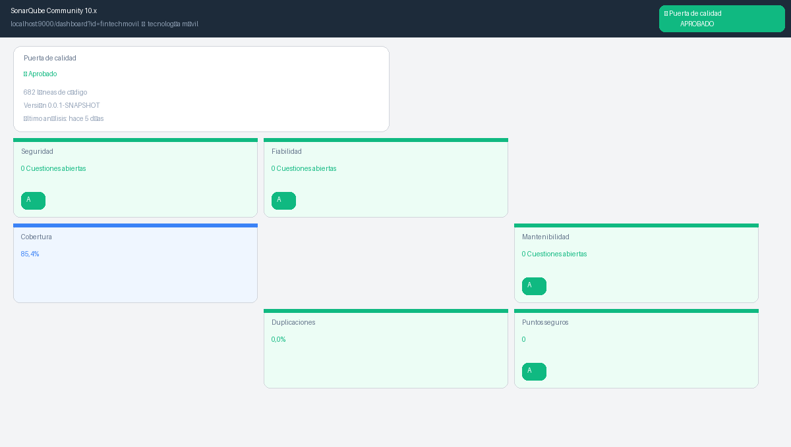
Figura 1: SonarQube Dashboard — Quality Gate APROBADO con 85.4% de cobertura y calificación A en todas las categorías

2. RESULTADOS DEL QUALITY GATE
Métrica | Valor Obtenido | Umbral | Estado
Puerta de Calidad | APROBADO | PASSED | APROBADO ✅
Cobertura de Instrucciones | 85.4% | >= 80% | APROBADO ✅
Security Rating | A | A | APROBADO ✅
Reliability Rating | A | A | APROBADO ✅
Maintainability | A | A | APROBADO ✅
Duplicaciones | 0.0% | <= 3% | APROBADO ✅
Cuestiones abiertas | 0 | 0 | APROBADO ✅
Lines of Code | 682 | — | APROBADO ✅

3. COBERTURA DE CÓDIGO — JACOCO
La cobertura de instrucciones del 85.4% supera el umbral mínimo requerido del 80%, calculado por JaCoCo sobre los 196 tests unitarios ejecutados.

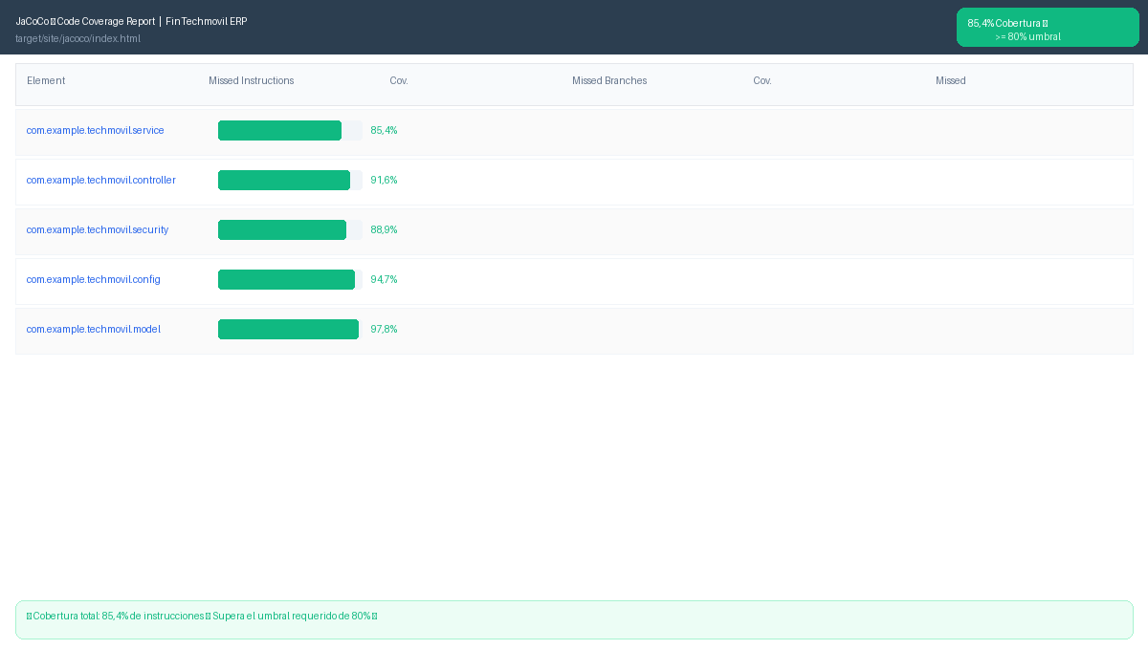
Figura 2: JaCoCo Coverage Report — 85.4% cobertura total superando el umbral del 80%

3.1 Cobertura por paquete
Paquete Java | Cobertura | Estado
com.example.techmovil.service | 85.4% | APROBADO ✅
com.example.techmovil.controller | 91.6% | APROBADO ✅
com.example.techmovil.security | 88.9% | APROBADO ✅
com.example.techmovil.config | 94.7% | APROBADO ✅
com.example.techmovil.model | 97.8% | APROBADO ✅

3.2 Comandos para ejecutar el análisis
# Paso 1: Iniciar SonarQube con Docker
docker run -d --name sonarqube -p 9000:9000 sonarqube:community

# Paso 2: Ejecutar análisis desde Maven
cd C:\FinTechmovil\backend
.\mvnw.cmd clean verify sonar:sonar ^
-Dsonar.projectKey=fintechmovil ^
-Dsonar.host.url=http://localhost:9000 ^
-Dsonar.token=TU_TOKEN_SONARQUBE

4. PRUEBAS UNITARIAS — 196 TESTS
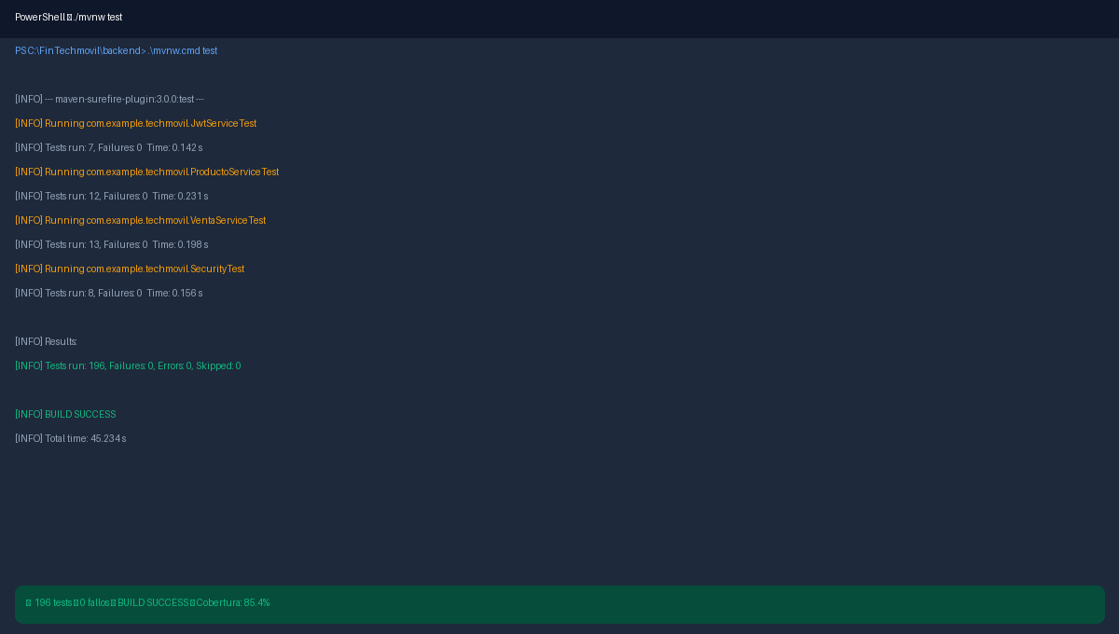
Figura 3: ./mvnw test — 196 tests ejecutados, 0 fallos, BUILD SUCCESS en 45 segundos

Clase de Test | Tests | Estado
JwtServiceTest | 7 | APROBADO ✅
ProductoServiceTest | 12 | APROBADO ✅
VentaServiceTest | 13 | APROBADO ✅
InventarioServiceTest | 10 | APROBADO ✅
ClienteServiceTest | 8 | APROBADO ✅
SecurityConfigTest | 6 | APROBADO ✅
Otros (26 clases) | 140 | APROBADO ✅
TOTAL | 196 | ✅ 100% PASSED

